§
INFORMAȚIE
privind creanțele cu termen expirat pe bugetul de stat și bugetele locale
la situația 31 octombrie 2023

La situația din 31 octombrie 2023 creanțele cu termen expirat*, care rezultă din avansurile efectuate regulamentar, au constituit 11,2 mil.lei, inclusiv pe bugetul de stat – 9,3 mil.lei și pe bugetele locale – 1,9 mil.lei.
Din suma totală de 9,3 mil.lei pe bugetul de stat – 0,2 mil.lei constituie creanțele formate de până la 3 luni, 9,1 mil.lei în mai mult de 1 an. Pe bugetele locale din suma totală de 1,9 mil.lei – 0,2 mil.lei constituie creanțele formate până la 3 luni, 0,3 mil.lei constituie creanțele formate de la 3 până la 6 luni și 1,4 mil.lei – în mai mult de 1 an.
 |  | 31.10.2023 |  | 01.01.2023 | Devieri 31.10.2023  față de 01.01.2023
 |  | 31.10.2023 |  | 01.01.2023 | +/- | %
Total BS și BL |  | 11,2 |  | 16,7 | -5,5 | 32,9
Bugetul de stat |  | 9,3 |  | 14,7 | -5,4 | 36,7
Bugetele locale |  | 1,9 |  | 2,0 | -0,1 | 5,0

Comparativ cu 01 ianuarie 2023, creanțele cu termen expirat s-au micșorat cu 32,9 % sau cu 5,5 mil.lei, inclusiv la bugetul de stat cu 36,7 % sau 5,4 mil.lei și la bugetele locale cu 5,0 % sau cu 0,1 mil.lei.
Din suma totală, ponderea creanțelor bugetului de stat constituie 83,0 % (9,3 mil.lei) iar a bugetelor locale – 17,0 % (1,9 mil.lei).
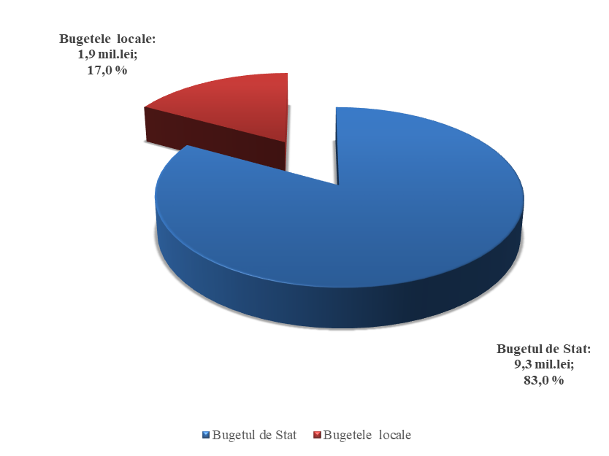

*Remarcă: Creanță cu termen expirat – drept al unei autorități/instituții bugetare de a pretinde de la o persoană fizică/juridică îndeplinirea unei obligații, asumată în baza actelor legislative, normative și juridice în vigoare, termenul de executare a căreia a expirat.
STRUCTURA CREANȚELOR
cu termen expirat pe bugetul de stat și bugetele locale
la situația din 30.09.2023 (mil. lei)

Creanțele cu termen expirat s-au micșorat la:
- alte cheltuieli – cu 5,5 mil.lei pe bugetul de stat;
- procurarea mijloacelor fixe – cu 0,3 mil.lei pe bugetele locale.

Creanțele cu termen expirat s-au majorat la:
- bunuri și servicii – cu 0,2 mil.lei, inclusiv:
- pe bugetul de stat – cu 0,1 mil.lei;
- pe bugetele locale – cu 0,1 mil. lei.
- stocuri de materiale circulante – cu 0,1mil.lei pe bugetele locale.

